PERANCANGAN LAMPU HIAS AKRILIK MESIN CNC ROUTER 3018 MENGGUNAKAN ASPIRE 9.5

SKRIPSI

Diajukan Sebagai Salah Satu Syarat Dalam Rangka Penyelesaian Studi
Untuk Mencapai Gelar Sarjana Teknik
Program Studi Teknik Industri

Oleh:
BIMO BAGUS SUKARLAN PUTRO
NPM. 6318500026

FAKULTAS TEKNIK DAN ILMU KOMPUTER
UNIVERSITAS PANCASAKTI TEGAL
2023

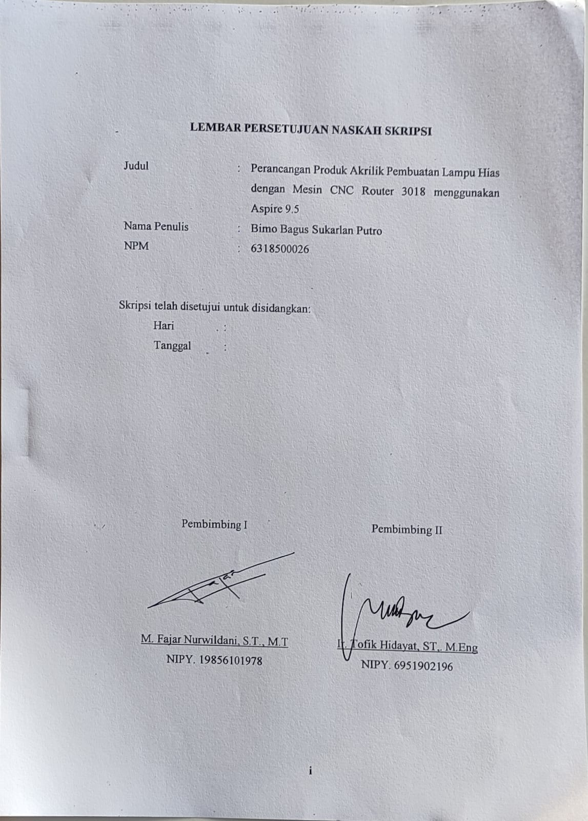
LEMBAR PERSETUJUAN NASKAH SKRIPSI

Judul | : | Perancangan Produk Akrilik Pembuatan Lampu Hias dengan Mesin CNC Router 3018 menggunakan Aspire 9.5
Nama Penulis | : | Bimo Bagus Sukarlan Putro
NPM | : | 6318500026

Skripsi telah disetujui untuk disidangkan:
Hari :
Tanggal :

Pembimbing I | Pembimbing II
M. Fajar Nurwildani, S.T., M.T  NIPY. 19856101978 | Ir. Tofik Hidayat, ST,. M.Eng  NIPY. 6951902196

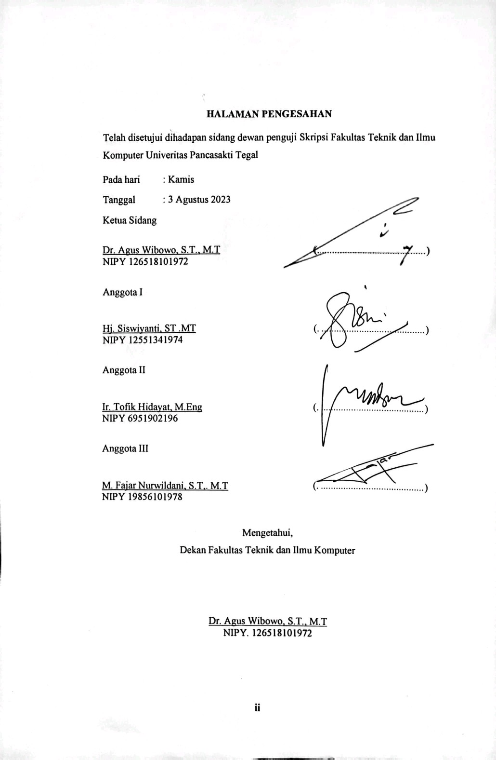
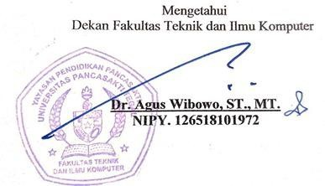
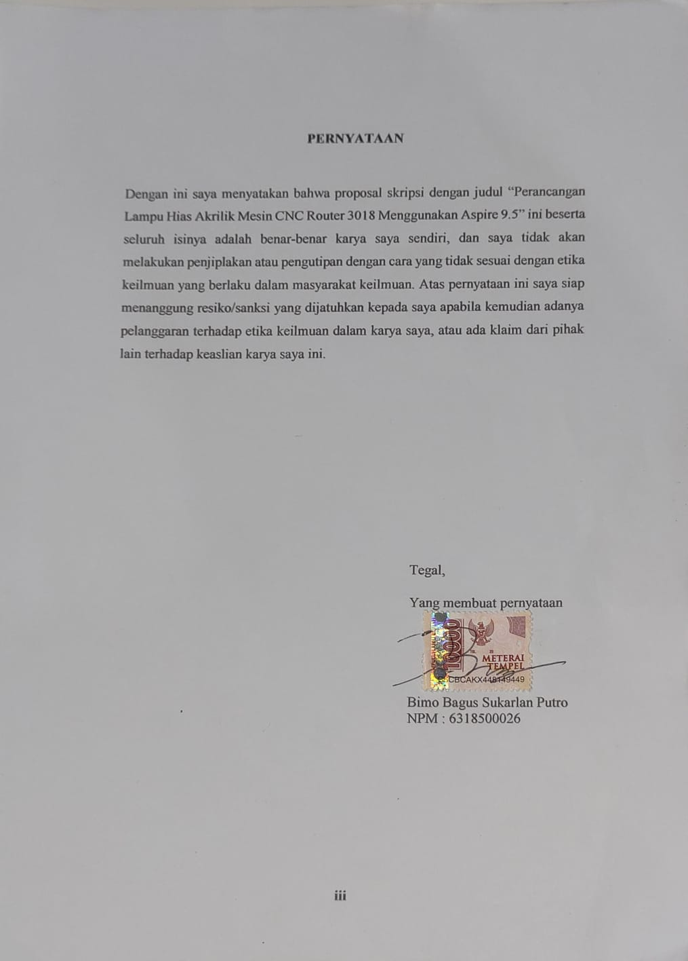

MOTO DAN PERSEMBAHAN

MOTO
- Kunci sukses dalam hidup ini adalah minta restu do’a kedua orang tua, jujur, kerja keras dan tekun.
- Kemauanmu untuk berhasil harus lebih besar dari ketakutanmu akan kegagalan.
- Jangan pernah tersandung hal-hal yang sudah berada dibelakangmu.
- Jangan biarkan hari kemaren merampas banyak hal hari ini.
- Terasa sulit ketika melakukan sesuatu, tetapi menjadi mudah ketika menginginkannya.

PERSEMBAHAN
- Allah SWT atas segala Rahmat-Nya.
- Kedua Orang Tua saya,
- Dosen Pembimbing Bpk Tofik Hidayat, M.Eng, ST.,MT dan Bpk. M. Fajar Nurwildani, ST.,MT.
- Seluruh Bapak dan Ibu Dosen Fakultas Teknik dan Ilmu Komputer UPS Tegal.

KATA PENGANTAR

Puji syukur penulis haturkan kepada Tuhan Yang Maha Esa, atas rahmat dan Karunia-Nya sehingga penulis bisa menyelesaikan proposal skripsi yang berjudul “PERANCANGAN LAMPU HIAS AKRILIK MESIN CNC ROUTER 3018 MENGGUNAKAN ASPIRE 9.5” sebagai persyaratan untuk menyelesaikan pendidikan S1 program studi Teknik Industri Universitas Pancasakti Tegal.
Penulis menyadari bahwa dalam penyusunan skripsi ini tidak mungkin dapat terselesaikan tanpa adanya bantuan dan dukungan dari beberapa pihak. Oleh karena itu dalam kesempatan ini, penulis menghaturkan ucapan terima kasih kepada:
- Bapak Dr. Agus Wibowo, ST.MT selaku Dekan Fakultas Teknik dan Ilmu Komputer Universitas Pancasakti Tegal.
- Bapak M. Fajar Nurwildani, S.T., M.T., selaku Dosen Pembimbing I yang telah dengan sabar mengarahkan dan memberikan masukan serta koreksi yang baik dan benar dalam penyusunan penelitian ini;
- Bapak Tofik Hidayat M.Eng., selaku Dosen Pembimbing II yang telah membantu penulis dengan sabar dan teliti, memberikan masukan dan koreksi yang baik dan benar dalam penyusunan penelitian ini;
- Seluruh Dosen Teknik Industri Universitas Pancasakti yang telah memberikan ilmu bagi penulis selama perkuliahan;
- Papa dan Mama tercinta yang senantiasa menyebut nama penulis dalam doa, tidak pernah lelah memberi semangat, kasih sayang, dan dukungan bagi penulis dalam setiap langkah penulis selama perkuliahan;
- Semua sahabat dan teman-teman yang tidak dapat saya sebutkan satu persatu yang senantiasa memberi dukungan dan selalu menguatkan penulis selama masa perkuliahan;
- Semua pihak yang telah membantu penulis dalam menyelesaikan penulisan skripsi ini.

Penulis menyadari bahwa penulisan skripsi ini masih banyak kekurangan dan jauh dari kata sempurna. Oleh karena itu, penulis sangat berharap adanya kritik dan saran yang membangun guna menyempurnakan penulisan skripsi ini. Semoga penulisan skripsi ini dapat bermanfaat bagi penulis maupun bagi banyak pihak lainnya.

Tegal, November 2023

Penulis

ABSTRAK
Seni ukiran merupakan karya seni yang dibuat dengan teknik goresan atau pahatan pada material seperti kayu, akrilik, logam, es, dll. Di Indonesia seni mengukir masih dilakukan dengan cara manual. Seni mengukir yang dilakukan dengan cara manual memerlukan waktu proses yang lama dan memerlukan biaya yang cukup besar dalam proses pengerjaannya. Oleh karena itu untuk mengatasi masalah tersebut, mengukir dapat dilakukan dengan menggunakan mesin router. Mesin router adalah mesin yang digunakan untuk membuat profil dan menghiasan tepian akrilik. Mesin router CNC dioperasikan menggunakan program Aspire 9.5 dan menghasilkan sebuah G-Code.G-Code Berfungsi memberikan perintah kepada mesin tentang bagaimana dan kemana harus bergerak.

Kata kunci: Cnc Router, Akrilik, G-Code

DAFTAR ISI

LEMBAR PERSETUJUAN NASKAH SKRIPSI i
PERNYATAAN Error! Bookmark not defined.
MOTO DAN PERSEMBAHAN iv
KATA PENGANTAR v
ABSTRAK v
DAFTAR ISI vi
DAFTAR GAMBAR viii
DAFTAR TABEL ix
BAB I PENDAHULUAN 1
A. Latar Belakang Masalah 1
B. Batasan Masalah 2
C. Rumusan Masalah 3
D. Tujuan dan Manfaat Penelitian 3
E. Sistematika Penulisan 4
BAB II LANDASAN TEORI DAN TINJAUAN PUSTAKA 6
A. Landasan Teori 6
1. Mesin CNC 6
2. Sejarah Mesin CNC 7
3. Program CNC 8
4. G-Code 8
5. Vetric Aspire 9.5 9
6. Feed rate 14
7. Material Akrilik 15
8. Mata Cutting Endmil 16
B. Tinjauan Pustaka 22
BAB III METODE PENELITIAN 25
A. Metode Penelitian 25
B. Wa ktu dan Tempat Penelitian . 25
C. Alat dan Bahan Penelitian 25
D. Metode Pengumpulan Data 26
E. Metode Perancangan Data 27
F. Metode Analisis Data 29
F. Analisa Fungsional Error! Bookmark not defined.
G. Proses pembuatan 31
G. Metode Alur Penelitian (Flow Chart) 33
BAB VI HASIL DAN PEMBAHASAN 34
A. HASIL 34
B. PEMBAHASAN 47
BAB V PENUTUP 51
A. Kesimpulan 51
B. Saran 52
DAFTAR PUSTAKA 53
LAMPIRAN 54

DAFTAR GAMBAR
Gambar 2. 1 CNC Router 3018 7
Gambar 2.2 Tampilan awal Vetric Aspire 9.5 9
Gambar 2.3 File Operation 10
Gambar 2.4 Create Vector 12
Gambar 2.5 Offset and Layout 14
Gambar 3.1 Tampilan Aspire 9.5 27
Gambar 3.2 Tampilan GRBL 28
Gambar 4.1 CNC Router 3018 35
Gambar 4.2 Fitur desain pada Software Aspire Vetric 36
Gambar 4.3 Job Setup pada Software Aspire Vetric 37
Gambar 4.4 Job Size 38
Gambar 4.5 Z Zero Position 38
Gambar 4.6 XY Datum Position 38
Gambar 4.7 Ketebalan Material 39
Gambar 4.8 Posisi Mata Pahat pada Bahan 39
Gambar 4.9 Z-Zero 40
Gambar 4.10 Model Position in Material 40
Gambar 4.11 Rapid Z Gaps above Material 41
Gambar 4.12 Home / Start Position 41
Gambar 4.13 Visualisasi Hasil Pengukiran 42
Gambar 4.14 Cutting Depth 42
Gambar 4.15 Settingan Mata Cutting End Mill 43
Gambar 4.16 Passes 43
Gambar 4.17 Tampilan GRBL Control 44
Gambar 4.18 Settingan GRBL Controller 45
Gambar 4.19 Jog Controller 45
Gambar 4.20 Proses Pengukiran 46
Gambar 4.21 Hasil Ukiran Pada CNC 49

DAFTAR TABEL

Tabel 2. 1 Jenis- jenis mata pisau frais ................................................................. 17
Tabel 2. 2 Perhitungan Perbandingan waktu Permesinan..................................... 30

BAB I
PENDAHULUAN

Latar Belakang Masalah
(Utami dkk. 2021) Dalam pengetahuan teknologi kerajinan ukir mengemukakan,ukir atau mengukir adalah menggoreskan atau memahat permukaan pada material seperti kayu, akrilik, batu, dll, sehingga menghasilkan bentuk timbul maupun cekung atau datar sesuai dengan gambar rencana.
Dari pengertian tersebut, salah satu ciri dari seni ukir adalah mempunyai tekstur timbul sehingga membentuk corak khas dari seni ukiran itu sendiri. Proses mengukir (engraving) dan peralatan pada saat ini berkembang sangat pesat.
Perkembangan teknologi yang berkembang pesat saat ini telah memberi dampak di berbagai bidang. Di dalam dunia industri, perkembangan teknologi yang berkembang secara pesat berpengaruh terhadap hasil produksi. Penggunaan teknologi komputer ke dalam dunia indstri bertampak pada penggunaan sistem otomatis. Penerapan ini dapat memberikan hasil produksi yang meningkat karena semua sistem dilakukan oleh perangkat yang telah di program.
Dalam Perancangan pembuatan Produksi lampu tidur dengan material akrilik menggunakan suatu alat CNC (Computer Numerical Control) yang dapat digunakan engraving atau dengan istilah lain untuk menggambar suatu pola pada bidang tertentu secara otomatis.
CNC (Computer Numerical Control) adalah suatu mesin yang dikendalikan secara numerik oleh komputer atau microkontroler. Proses permesinan CNC diawali dengan mendesain obyek menggunakan Software Aspire 9.5 dan menghasilkan sebuah program dengan bentuk G-Code (Geometric Code) kemudian diteruskan ke dalam pengoprasian computer ke mesin dengan software GBRL.
Proses produksi menggunakan material akrilik,pada artikel yang dibuat Bisnis.com, dan dikutip dalam penelitian menyebutkan bahwa bahan material akrilik dapat diolah menjadi produk bernilai jual tinggi. Struktur materialnya yang tidak mudah pecah dan mempunyai ketebelan yang seragam.terdapat berbagai macam produk yang berbahan akrilik yang di bentuk melalui cutting, seperti lampu tidur, jam dinding, plakat, serta produk kreatif lainnya.

Batasan Masalah
Pada penelitian ini, penulis membatasi permasalahan yang ada dengan batasan sebagai berikut :
- Mesin yang digunakan yaitu CNC router 3018.
- Software yang digunakan adalah Aspire 9.5
- Tidak membahas desain benda kerja hanya untuk mengetahui proses jalannya mesin CNC Router 3018.
- Fokus pada Spindel Speed dan Waktu Running Program pada saat proses pembuatan produk dari material akrilik.
- Diaplikasikan untuk lampu hias

Rumusan Masalah
Dari batasan masalah yang telah diuraikan di atas, maka penulis merumuskan masalah yang terjadi sebagai berikut :
- Bagaimana merancang desain lampu tidur dengan asprie 9.5
- Bagaima proses pembuatan lampu tidur menggunakan cnc?
- Berapa Feed rate yang dihasilkan ?
- Berapa lama proses pembuatan Lampu Hias dengan Menggunakan Kedalaman (Dept Cut) 1 mm dan Membandingkanya dengan Stopwatch ?

Tujuan dan Manfaat Penelitian
- Tujuan Penelitian
Berdasarkan rumusan masalah di atas, maka tujuan dari penelitian ini adalah sebagai berikut :
- Untuk mengetahui bagaimana cara mengoprasikan mesin CNC.
- Untuk mengetahui bagaimana cara mengubah gambar desain ke G-Code pada software aspire 9.5 .
- Untuk mengetahui waktu proses pengukiran terhadap tingkat kekerasan permukaan pada material akrilik.

- Manfaat Penelitian
Adapun manfaat yang diharapkan penelulis dalam penelitian ini adalah sebagai berikut:
- Bagi penulis, penelitian ini merupakan salah satu syarat untuk memperoleh gelar Sarjana Teknik di Fakultas Teknik Industri Universitas Pancasakti Tegal, sekaligus bermanfaat untuk menambah pengetahuan dan pengalaman penulis.
- Bagi fakultas, manfaat bagi fakultas adalah sebagai bahan kajian dan tambahan wawasan mengenai pembuatan produk menggunakan mesin dengan bahan akrilik.

Sistematika Penulisan
Penulisan laporan penelitian menggunakan sistematika sebagai berikut :
BAB I PENDAHULUAN
Bab ini membahas tentang latar belakang masalah, rumusan masalah, batasan masalah, tujuan dan manfaat penelitian, serta sistematika penulisan
BAB II LANDASAN TEORI DAN TINJAUAN PUSTAKA
Bab ini memberikan penjelasan terperinci mengenai landasan teori penelitian, sumber literatur yang digunakan penulis berupa buku, jurnal penelitian, dan studi terhadap penelitian terdahulu.
BAB III METODE PENELITIAN
Bab ini memuat metode yaang di gunakan dalam penelitian, waktu dan tempat penelitian, dan studi terhadap penelitian tedahulu.

BAB IV HASIL PEMBAHASAN
Bab ini menjelaskan bagaimana hasil yang didapat dari penelitian serta pembahasan tentang sistem yang dirancang.
BAB V PENUTUP
Berisi tentang uraian kesimpulan dari hasil penelitian dan saran untuk penelitian lebih lanjut.
DAFTAR PUSTAKA
LAMPIRAN

BAB II
LANDASAN TEORI DAN TINJAUAN PUSTAKA

- Landasan Teori
  - Mesin CNC
(ALFARISI 2017). Kata NC sendiri adalah singkatan dalam bahasa inggris dari kata Numerical control yang artinnya kontrol numerik. Mesin NC perrtama diciptakan pertama kali pada tahun 40-an dan 50-an, dengan memodifikasi mesin perrkakas biasa. Dalam hal ini mesin perkakas biaasa ditambahkan dengan motor yang akan menggeraan pengontrol mengikuti titik – titik yang dimasukan kedalam sistem oleh perekam kertas. Mesin perpaduan antara servo motor dan mekanis ini segera digantikan dengan system analog dan kemudian komputer digital, menciptakan mesin perkakas modern yang disebut mesin CNC (Computer Numerically Controled) yang dikemudian hari telah merrelovolusi proses desain. Saat ini meesin mesin-mesin CNC dibaangun untuk menjawab tantangan di dunia manufaktur modern. Dengan mesin CNC, ketelitiann suatu produk dapat dijamin hingga 1/100 mm lebih, pengerjaan produk masal dengan hasil yang sama persis dan waktu permesinan yaang cepat.
Mesin CNC adalah suatu mesin yang dikontrol oleh komputer dengan menggunakaan bahasa numerik (data perintah dengan kode angka, huruf dan simbol) sesuai standar ISO. Sistem kerja teknologi CNC ini akan lebih sinkroon antara komputer dan mekanik, sehingga bila dibandingkan dengan mesin perkakas yang sejenis, maka mesin CNC lebih teliti, lebih tepat, lebih fleksibel dan cocok untuk produksi masal. Dengan dirancangnya mesin CNC dapat mennunjang produksi yang membutuhkan tingkat kerumitaan yang tinggi dan dapat mengurangi caampur tangan operator selama mesin beroperasi. Mesin perkakass adalah suatu alat yang memotong atau pirati pengolahan lain dari benda kerja, benda keerja adalah obyek yang sedang diproses.
Manakala mesin perkakas sedang melaakukan pemakanan, program instruksi dapat diubah untuk memprosses suatu pekerjaan baru. Numerical Control (NC) adalah suatu format berupa progrram otomasi dimana tindakan mekanik dari suatu alat-alat permesinan atau peralatan lain dikendalikan oleh suatu program yang beisi data kode angka. Data alphanumerical menghadirkan suatu instruksi pekerjaan untuk mengoperasikan mesin tersebut. Bermanfaat untuk produksi rendah dan medium yang memvariasikan produksi item, dimana bentuk, dimennsi, rute proses, dan pengerjaan dengan mesin bervariasi.
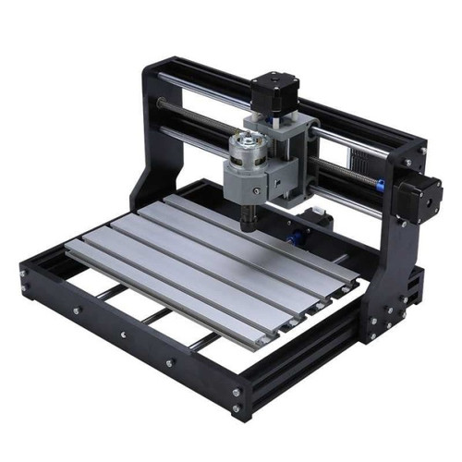
Gambar 2. 1 CNC Router 3018
  - Sejarah Mesin CNC
Awal lahirnya mesin CNC (Computer Numerically Controlled) bermula dari 1952 yang dikembangkan oleh John Pearseon dari Institut Teknoologi Massachusetts, atas nama Angkatan Udara Amerika Serikat. Semula prroyek tersebut diperuntukan untuk membuat benda kerja khusus yang rumit. Semula perangkat mesin CNC memerlukan biaya yang tinggi dan volume unit pengendali yang besar. Pada tahun 1973, mesin CNC masih sangat mahal sehingga masih sedikit perusahaan yang mempunyai keeberanian dalam mempelopori investasi dalam teknologi ini.Dari tahun 1975 produksi mesin CNC mulai berkembang pesat.Perkembangan ini dipacu oleh perkembangan mikroprosesor sehingga volume unit pengendali dapat lebih ringkass. Dewasa ini penggunaan mesin CNC ini hampir terdapat di segala bidang. Dari bidang pendidikan dan riset yang menggunakan alat-alat demikian dihasilkan berbagai hasil tugas akhir yang berrmanfaat yang tidak terasa sudah banyak digunakan dalam kehidupan sehaari-hari masyarakat banyak. Oleh sebab itu saya akan menjelaskan kemmbali tentang pengertian macam-macam,
  - Program CNC
Sebagian besar dari standar kode CNC yang dipakai adalah code G, G-Code dikenal sebagai ISO 6983 atau Numerical Control of Machine of Address Words. Selain itu dijelaskan juga (Fitriani, Pakpahan, dan Asyirri 2019) Outpuut system pengaturan kecepatan berbentuk ekstensi file G-Code dalam software laser GRBL, dengan instruksi kode – kode perintah (Syukran Harrizal et al. , 2017)
  - G-Code
G-code merupakan sebuah fungsi yang digunakan dalam bahasa pemrograman Computer Numerical Control (CNC) yang laing banyak digunakan. G-Code digunakan terutama dalam proses manufaaktur dibantu komputer untuk mengontrol peralatan mesin. G-code adalah bahasa yang digunakan teknisi untuk memberri tahu jalur peralatan mesin terkomputerisasi dan tahapan kerja serta alat untuk membuat sesuatu. G-code mengandung informasi pasisi sebuah alat untuk melakukan sebuah pekeerjaan di pabrik, G-code terpisah dari M-code dan T-code yang mengontrol mesin dan alat pabrik. walaupun G-code adalah istilah yang biasanya digunakan untuk Numerical Control (NC), karena G-code adalah kode persiapan,dalam program CNC mereka mulai dengan huruf G dan mengarahkan mesin. Tindakaan – tindakan yang umumnya diarahkan G-code meliputi meengubah sebuah pallet, gerakan cepat, serangkaian gerakan feed yang terkotrol, menghasilkan potongan barang, lubang dibor, atau bentuk dekoratif, dan mengatur informasi alat.
Cara kerja mesin CNC sendiiri adalah dengan mengatur program awal pada software mesin CNC berupa file G-code. G-code adaalah salah satu program yang menjelaskan sebuah perintaah selangkah demi selangkah untuk menunjukan langkah apa yang sedang dijalankan oleh mesin CNC. Proses pembuattan file G-code yang berupa kode kode seperti G00, G01, G03, dll dari sebuah gambarr bidang 2 demensi atau gambar 3 demensi agar dapat dikerjakan oleh sebuah mesin ataupun robot dirasa kurang fleksibel dan membutuuhkan waktu yang lamma karena harus menentukan titik – titik koordinat dari suatu gambar yang sudah ditentukan maka dari tu dibutuhkan sebuah software. Disini saya menggunakan software Aspire 9.5, software Aspire bisa mengghasilkan berrupa program G-code yang akan di kirim ke mesin CNC agar bergeerak secara otomatis.
  - Vetric Aspire 9.5
Vectric Aspire merupakan sebuah program Software desain 2D dan 3D yang dibangun di platform vetric. Program ini digunakan untuk memudaahkan seseorang untuk membuat sebuah dsain ukir dengan sketsa 2D, foto, gambar menjadi sebuah model 3D. Dalam program aspire semmua ukuran dapat dihitung dengan cepat dan terperinci. Aspire banyak digunakan oleh berbagai macam bisniss dan invidu untuk menciptakan berrbagai macam produk seperti dekorasi, hiasan, custome millwork. Cetakan logo, ukiran, kaligrafi dll.
Gambar 2.2 Tampilan awal Vetric Aspire 9.5

Ada beberapa menu dalam program Vectic Aspire 9.5 yang harus kita kuasai sebelum kita menjalankan mesin CNC / mesin produksi. Ada 5 bagian dalam menu drawing. Yang pertama adalah
- File Opration
- Create New | : untukk membuat lembar kerja  baru.
- Open | : Untuk membuka file.
- Save | : Untuk menyimpan.
- Import Vector | : Untuk mengimport vector
- Import Bitmap | : Untuk mrngimport bitmap
- Set Job Demension | : Untuk mengesai area kerja
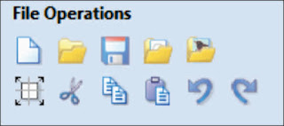
Gambar 2.3 File Operation

- Create Vector
1. Draw Circle | : Untuk menggambar bentuk lingkaran.
2. Draw Elips | : Untuk menggambar bentuk elips.
3. Draw Rectangle | : Untuk menggambar bentuk persegi.
4. Draw Polygon | : Untukk menggambar bentuk polygon.
5. Draw Star | : Untuk menggambar bentuk bintang.
6. Draw Line | : Untuk menggambar bentuk bebas  dengan lurus.
7. Draw Arc | : Untuk menggambar bentuk bebas  dengan garis lengkung.
8. Draw Curve | : Untuk menggaambar bebas dengan  curva.
9. Vector Texture | : Untuk menggambar bentuk bebas  menjadi teksttur.
10. Draw Text | : Untuk menulis sebuah teks
11. Draw Text Within Vector Box | : Membuat teks kedalam sebuah bidang
12. Edit Text Spacing and Curve | : Untuk mengedit sepasi dan curva text
13. Convert to Curve | : Untuk mengcovert teks menjadi  sebuah curve
14. Text on Curva | : Untuk menambahkan path curve pada  Teks

15. Trace Bitmap | : Untuk menngubah gambar bitmap  menjadi objek curve
16. Dimension | : Untuk menaambahkan dimensi sebuah  garis maupun objek

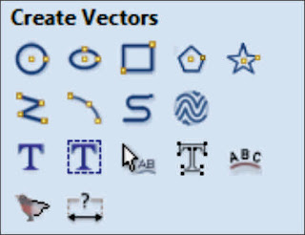
Gambar 2.4 Create Vector

- Edit Object
1. Selection Mode | : Untuk memilih atau menyeleksi objek
2. Edit Node Mode | : Untuk mengedit titik kurva.
3. Transfrom Mode | : Untuk memilih memindah bahkan  mengubah ukuran objek.
4. Groub Object | : Untuk Menggabungkan beberapa  objek menjaadi satu grup.
5. Ungroup Object | : Untuk memisahkan beberapa objek  dari grup.
6. Measure | : Untuk Mengukur area, Panjang,  bahkan objek.

7. Weld | : Menyatukan beberapa objek menjadi  satu dengan menghilangkan bagian  yang menutup.
8. Overlay | : Menyatukan beberapa objek menjadi  satu dengan menampilkan bagian  dalam.
9. Trim | : Memangkas bagian dari objek.
10. Interactive trim | : Memangkas bagian dari objek secara  interaktif.
11. Vector Validator | : Untuk mengecek sambungan dari  vector apakah ada error atau tidak.
12. Create Fillets Between Spans | : Membuat fillet diantara rentang.
13. Extends | : Memperpanjang titik point vector.
14. Curve Fit | : Untuk Meoptimalkan kurva.
15. Boundary Create | : Membuat batas timbul.
16. Join | : Untuk Menggabungkan 2 titik poin  yang terpiisah.
- Offset and Layout
1. Offset | : Membuat offset dari sebuah objek
2. Copy Array | : Memperbanyak objek secara  horizontal maupun vertikal.
3. Circular Copy | : Memperbanyak objek secara memutar.
4. Copy Along Vector | : Memperbanyak objek sesuai panjang  path.
Gambar 2.5 Offset and Layout
  - Feed rate

Kecepatan pemakanan (feed rate) adalah jarak tempuh gerak maju pisau/bendakerja dalam satuan millimeter permenit atau feet permenit. Pada kecepatan pemakanan,f adalah gerak maju alat potong/benda kerjadalam (n) putaran benda kerja/pisau per menit. Selain istilah kecepatan potong, terdapat juga istilah kecepatan pemakanan (feedrate). Sumbodo (2008: 304) berpendapat bahwa “yang dimaksud dengan kecepatanpemakanan adalah jarak tempuh gerak maju benda kerja dalam satuan millimeter permenit atau feed permenit”. Hal ini menyatakan bahwa kecepatan pemakanan berbeda dengan kecepatan potong. Kecepatan potong disimbolkan dengan Vf lebih menekankan kepada istilah kecepatan potong yang diijinkan atau distandarkan yang sudah ditetapkan dalam tabel untuk masing – masing jenis bahan. Kecepatan pemakanan dinyatakan dalam satuan millimeter permeter dimana dalam pemakaiannya perlu disesuaikan dengan jumlah mata potong pisau yang digunakan. Dengan demikian rumus kecepatan pemakanan (feed rate) adalahRumus Kecepatan Pemakan :

$Vf=n x fz x zn$
Dimana : Vf = Kecepatan Pemakan (mm/menit)
n = Kecepatan Putaran spindle speed (mm)
fz = feed per gigi ( mm)
zn = jumlah mata pisau
Dari rumus tersebut dapat dicari kecepatan putaran spindel (n) yang digunakan adalah : $n=\frac{Vc x 1000}{π d}$

  - Material Akrilik
Akrilik merupaakan plastik yang bentuknya menyerupai kaca. Namun, akrilik ternyata mempunyai sifat – sifat yang membuatnya lebih unggul dibandingkan kaca. Salah satu perbedaannya adalah keleenturan yang diimiliki oleh akrilik. Akrilik merupakan bahan yang tidak mudah pecah, ringan, dan juga mudah dipotong, dikikir, dibor, dihaluskan, dikilapkan, atau dicat. Akriliik dapat dibentuk secara thermal menjadi berbagai macam bentuk yang ruumit.
Sifat yang tahan pecah juga menjadikan akrilik sebagai material yang ideal untuk dipergunakan pada aplikasi. Selain aanti pecaah dan tahan terhadap cuaca, akrilik juga tidak mengkerut atau berubah warna yang lama. Hal ini membuat produk dari bahan akrilik bias digunakan didalam atau diluar ruangan. Beberapa sifat yang dimiliki akrilik :
- Bening dan transparan
- Kuat, lentur, dan tahan lama
- Amann untuk makanan karenaa mikroorganisme tidak mungkin berkembang.
- Dapat dibuat menjadi berbagai kategori bentuk yang sangat beraneka macam.
Keunggulan Akrilik :
- Lebih ringan dibandingkan kaca.
- Lebih tahan benturan dibandinggkan kaca
- Tidak bereaksi pada sinar mata hari.
- Dapat di daur ulang
- Ramah lingkungaan dan ttidak mengandung racun.
- Kejernihan akrilik dapat bertahan hingga bertahun – tahun.
  - Mata Cutting Endmil
Pisau jari (endmill) merupakan salah satu jenis cutter mesin milling yang banyak digunakan. Biasanya cutter inii teerbuat dari baja kecepatan tinggi (HSS) atau karbida, d an memiliki satu atau lebih alur (flute). Cutter ini dipakai untuk membuat alur pada bidang datar atau pasaak dan umumnya dipasang pada posisi tegak (vertical), namun pada kondisi tertentu dapat juga dipasang pada posisi horizontal.Pahat end mill memiiliki berbagai macam bentuk berdasarkan jumlah mata pahat atau alur (flute) yaitu mata 1 sampai mata 8.
Endmill adalah alat potong pada mesin frais yangg digunakan untuk menyayat benda kerja dan mempunyai bentuk maata pahat yang lurus dan spiral dan memiliki jumlah mata pahat dari 1 sampai 8 mata pahat (HEADQUARTERS DEPT. OF THE ARMY, 1996 : 8-1). Pemilihan pisau frais berdasarkan pada bentuuk benda kerja, serta mudah atau kompleksnya benda kerjaa yang akan dibuat. Adapun jenis-jenis pisau frais, antara lain (Wirawan dkk, 2008:285-290):

Tabel 2. 1 Jenis- jenis mata pisau frais

No | Jenis Pisau | Kegunaan
 | Pisau Mantel (Helical Milling Cutter) | Pisau jenis ini dipakai pada mesin frais horizontal. Biasanya digunakan untuk pemakanan permukaan kasar (Roughing) dan lebar.
 | Pisau Alur (Slot Milling Cutter) | Pisau alur berfungsi untuk membuat alur pada bidang permukaan benda kerja. Jenis pisau ini ada beberapa macam yang penggunaanya sesuai dengan kebutuhan.
 | Pisau frais gigi | Pisau frais gigi ini digunakan untuk membuat roda gigi sesuai jenis dan jumlah gigi yang diinginkan.
 | Pisau frais radius cekung (Convex Cutter) | Pisau jeenis ini digunakan untuk membuat benda kerja yang bentuknya memiliki radius dalam (Cekung).
 | Pisau frais Radius Cembung (Concave Cutter) | Pisau Jenis inii digunakan untuk membuat benda kerja yaang bentuknya memiliki radius luar (Cembung).
 | Pisau frais Alur T (Slot Cutter). | Pisau jeniis ini hanyaa digunakan unntuk membuat alur berbeentuk T seperti halnya pada meja measin frais.

 | Pisau frais sudut | Pisau Jenis ini digunakan untuk membuat alur berbentuuk sudut yang hasilnya sesuai dengan sudut pisau yang diigunaka. Pisau jenis ini memiliki sudut yang berbeda diantaranya : 30°, 45°, 50°, 60°, 70° dan 80°.
 | Pisau jari (Endmill Cutter) | Ukuran pisau jenis ini sangt bervariasi mulai ukuran kecil sampaii ukuran besar. Cutter ini biasanya dipakai untuk meembuat alur pada bidang datar atau pasak dan jeniis. Pisau ini pada umumnya dipasang paada posisi tegak (Mesin frais Vertikal), namun pada kondisi tertentu dapat juga dipasang pada posiisi horizontal yaitu langsung dipasang pada mesin frais.
 | Pisau Frais muka dan sisi (Shell Endmill Cutter | Jenis pisau ini memiliki mata sayat dimuka dan disisi, dapat diigunakan untuk frais bidang rata dan bertingkat
 | Pisau frais Pengasaran (Heavy Duty Endmill Cutter). | Pisau jeniis ini mempunyai satu ciri khass yang berbeda deengan cutter yang lain. Pada sisinya berbentuk aalur helik yang dapat digunakan untuk menyayat beenda kerja dari sisi potong cutter, sehingga cutter inii mampu melakukan penyayatan yang cukup besar.
 | Pisau ffrais gergaji (Slitting Saw) | Pisau frais jenis ini digunakan untuk memotong atau meeambelah benda kerja. Selain itu juga dapat digunakan untuk membuat alur yang memiliki ukuran lebar.kecil

- Perancangan produk
Perancangan produk adalah proses merencanakan dan mengembangkan suatu produk secara sistematis, mulai dari konseptualisasi awal hingga produk siap diproduksi dan diluncurkan ke pasar. Tujuan dari perancangan produk adalah menciptakan produk yang memenuhi kebutuhan dan keinginan pelanggan, efisien dalam produksi, fungsional, estetis, dan dapat bersaing di pasar.
Langkah – langkah dalam perancangan produk melibatkan beberapa tahap seperti ;
- Penelitian dan Analisis: Identifikasi kebutuhan pelanggan, tren pasar, dan analisis kompetitor. Ini melibatkan memahami apa yang diinginkan oleh konsumen dan mengidentifikasi peluang untuk mengisi celah di pasar.
- Konseptualisasi: Merumuskan ide-ide awal dan konsep produk. Ini melibatkan pembuatan sketsa, gambar, atau model konsep yang menggambarkan fitur dan fungsi produk potensial.
- Desain Rinci: Mengembangkan konsep-konsep yang dipilih menjadi desain yang lebih rinci. Ini mencakup aspek seperti dimensi, bahan, teknologi yang akan digunakan, dan fitur khusus.
- Prototipe: Membuat model fisik atau digital awal dari produk. Prototipe ini digunakan untuk menguji fungsionalitas, desain, dan memberikan gambaran lebih nyata tentang bagaimana produk akan terlihat dan berperilaku.
- Uji dan Evaluasi: Mengujikan prototipe produk melalui pengujian kualitas, kinerja, dan keselamatan. Hasil pengujian digunakan untuk melakukan iterasi pada desain dan memperbaiki masalah yang mungkin muncul.
- Optimisasi: Berdasarkan hasil pengujian dan umpan balik, melakukan perbaikan dan penyempurnaan pada desain produk untuk mencapai kualitas yang diinginkan.
- Produksi: Setelah desain dianggap siap, produk dapat diproduksi dalam skala yang lebih besar. Ini melibatkan pemilihan pemasok, pembuatan alat produksi, dan perencanaan proses produksi.
- Peluncuran dan Pemasaran: Produk siap diluncurkan ke pasar dengan strategi pemasaran yang tepat. Komunikasi efektif tentang fitur, manfaat, dan nilai produk kepada pelanggan potensial adalah kunci dalam tahap ini.
- Umpan Balik Pelanggan: Setelah produk beredar di pasar, umpan balik dari pelanggan menjadi penting untuk terus melakukan peningkatan dan pengembangan lebih lanjut.

- Tinjauan Pustaka
Tinjauan pustaka yaang digunakan pada penelitian ini terdiri dari beberapa sumber. Adapun beberapa penelitian seebelumnya yang membahas tentang Software Aspire 9.5 untuk menghasilkan G-code, Kecepatan Potong Feedrate, Kecepatan Spindel (Spindel Speed) untuk acuan terhadap nilai kekasaran bahan akrilik menggunakan mesin CNC router 3018.
- (Indra dan Adnyana 2017). Dalam penelitian yang berjudul “ ANALISA PENGARUH JENIS PAHAT BUBUT TERHADAP KEKASARAN PERMUKAAN ALUMUNIUM HASIL BUBUT MESIN COMPUTER NUMERICAL CONTROLLED ” menyimpulkan hasil penelitian yang dilakukan bahwa masing-masing jenis pahat menghasilkan kekasaran permukaan (Ra) yang berbeda-beda pada setiap tingkat putaran mesin (rpm) terhadap bahaan alumuniuam seperti pada pahat HSS tingkat putaran mesin (high / low) sangat berpengaruh pada keekasaran permukaan (Ra) dimana pada putaran mesin high nilai permukaan (Ra) = 6,7 μm, pada putaran mesin low nilai Ra = 3,00 μm, ini menunjukkan bahwa penggunaan paahat HSS untuk memotong alumunium harus menggunakan putaran mesin tingikat low 600 rpm. Kekasaran permukaan yang paling baik pada alumunium dihasilkan oleh pahat Diamon (PCD), yaitu Ra = 1,1 μm pada putaran mesin high 1500 rpm dan pada putaran mesin low 600 rpm nilai Ra = 1,25μm. Perbedaan putaran mesin high dan low pada pahat Diamon (PCD) tidak berpengaruh signifikan teerhadap nilai Ra, perbedaannya sangat kecil sehingga pahat Diamon (PCD) ini dapat digunakan pada tingkat putaran low maupun pada tingkatan putaran high.
- (Ghoni, Santosa, dan Sidiq 2018) dalam jurnal peenelitian yang berjudul “EFEKTIFITAS KINERJA MESIN CNC PORTABLE BERBASIS MICROCONROLLER ARDUINO DAN MODUL CNC SHIELD TERHADAP MESIN MILLING KONVENSIONAL” Beerdasarakan haasil penelitian, Setelah

melakukan beberapa pengujiaan dapat diisumpulkan dari hasil perbandingan proses permesinan dengan material kayu Composit meneggunakan mesin milling CNC Portable berbaasis Microcontoller Arduino UNO dan modul CNC Shield dengan pengerjaan menggunakan mesin milling konvensional teerdapat sesilih rata-rata dimensi dengan dimensi desain sebesar 0.3 mm untuk mesin CNC Portable dan 1.4 mm Mesin Milling Konvensional, untuuk waktu pengejaan dibuutuhkan waktu 146 menit untuk pengerjaan dengan menggunakan mesin CNC Portable dan 315 meenit untuk pengerjaan dengan mesiin Milling koonvensional, dan dilihat dari kesamaan bentuk dapat dilihat pengerjaan mesin CNC Portable lebiih mendeekati dengan desain benda kerja dibandingkan peengerjaan dengaan mesin Milling Konveensional dikarenakan pada Mesin CNC Portable dapat membuat raadius dan pengerjaan alur yang tepat sedangkan pada mesin Milling Konvensional tidak dapat membuat radius dan terdapat alur yang keluar karena dikerjaan secaara manual dan kurang presisis, dan yang terakhir untuk kehalusan benda kerja dapat dilihat secara visual permuakaan yang dikeerjakan oleh mesin CNC Portable lebih halus dibandingkan Mesin Milling Konvensional karena pengerjaan dengan mesin CNC Portable lebih stabil dibandingkan mesiin Milling Konvensional.
- (Putra dkk. 2022) Mahasiswa Teknik Mesin Produksi dan Perawatan, Politeknik Negeri Sriwijaya JurusanTeknik Mesiin, Politeknik Negeri Sriwijaya. dalaam peneelitian yang berjudul “PENGARUH FEED RATE DAN DEEP OF CUT PROSES PERMESIN CNC ROUTER TERHADAP KEKASARAN PERMUKAAN AKRILIK ” Menyimpulkan hasil peneelitiaan yang diilakukan bahwa Melalui percobaan yang kemudian dianalisa dapat diketahui bahwa tingkat keekasaran (Ra) paling rendah didapat pada kondisi parameter : spindle speed 1000 rpm, dengan feed rate 400 mm/mnt dan deep of cut 0.1 mm dengan nilai 0.654 µm, nilai (Ra) yang paling besar teerdapat pada spindle speed 1000 rpm, dengan feed

rate 300 dan deep of cut 0.4 mm dengan nilai (Ra) 1.740 µm. Dari Analisa mengggunakan metode regresi liinear dapat disimpulkan bahwa pada hubungan feed rate dan nilai kekaasaran bernilai negative dengan persamaan y = -0,001x + 1,3634 dengan kata lain semakin tinggii nilai feed rate maka nilai kekasaran permukaan akan menurun, berarti ini daapat menjadi acuan dalam menentukan nilai kekasaran permukaan.
- (Suharto, S., Pratomo, A. W., Sarana, S., & Muqorrobin, M. (2020, December) dalam jurnal penelitian yang beerjudul “ PEMBUATAN TOPENG KAYU DENGAN MESIN CNC ROUTER 3 AXIS “ berdasarkan hasil penelitian, Waktu yang dibutuhkan untuk bahan kaayu pule (2 jam-07 menit) kayu cangkring (2jam-20menit) dan bahan mahoni (3jam-06menit). Proses pemesinan CNC router 3 axis untuk pembuatan topeng kayu dilaakukan 2 tahap yaitu proses Roughing dengaan tool endmill (Ǿ8mm) dan proses Finishing dengan tool ballnose (Ǿ6mm). Parameter pemesinan terbaik untuk bahaan kayu Pule 12000 (rpm), step down 3 (mm) untuk roughing; step over 2 (mm) roughing daan step over 1 (mm) finishing; alur pahat dipilih 3D raster dan offset.

BAB III
METODE PENELITIAN

  - Metode Penelitian
Metode dasar yaang digunakan dalam penelitian ini adalah metode deskriptif analitis yaitu memusatkan diri pada pemecahan masalah-masalah yang ada pada masa sekarang dan pada masalah yang aktual. Data yang ada dikumpulkan, disusun, dijelaskan dan kemudian dianalisis (Rukajat 2018)
Teknik penelitian yang digunakan adalah dengan metode Eksperimen, adalah penelitian yang dilakukan dengan pendekaatan saintifik dengan menggunakan dua set variabel. Set pertama bertindak sebagai konstanta, yang Anda gunakan untuk mengukur perbedaan dari set kedua. Metode penelitian kuantitatiif, misalnya, bersifat eksperimental. ( wiersman (1991:99)).
  - Wa ktu dan Tempat Penelitian .
Penelitian dilaksanakan pada bulan Juni – November 2022. Adapun tahap pelaksanaanya sebagai berikut :
  - Proses pembuatan benda uji mengggunakan mesin CNC Router 3018 dilakukan di Laboratorium Fakultas Teknik Uniiversitas Pancasakti Tegal.
  - Pengujian dilakukan di Laboratoriuum Fakultas Teknik Universitas Pancasakti Tegal.
  - Alat dan Bahan Penelitian

Alat
    - Mesin CNC Router 3018
    - Stopwatch
    - Mata Pahat End mill 2 mm
  - Hardware
    - Laptop
    - Handphone

  - Software
    - Corel Draw X7
    - Aspire Vetric 9.5
  - Bahan
Bahan yang diperlukan dalam penelitian ini adalah Akrilik panjang dengan panjang dan lebar 160 mm x 200 mm dan tebal 3 mm.
  - Metode Pengumpulan Data
- Jenis dan Sumber Data
Jenis dan sumber data yangg digunakan dalam penelitian ini meliputi:
    - Data Primer, adalah data yang langsuung dan segera diperoleh dari sumber data oleh penyelidik (Surakhmad, 1994). Sumber diperoleh dari hasil dari proses pembuatan produk dengan mesin CNC router 3018
    - Data sekunder, adalah data yang terlebih dahulu dikumpulkan dan dilaporkan oleh orang di luar penyelidik sendiri (Surakhmad, 1994). Dalam hal ini data diperoleh dari hasil software Aspire yang dikelola oleh mesin CNC, dan referensi berupa buku, jurnal, makalah serta data lain yang mendukung dalam penelitian.
    - Teknik Pengumpulan Data, Teknik pengumpulan data dalam penelitian ini adalah:
    - Observasi, merupakan teknik pengumpulan data dengan cara melakukan pengamatan langsung terhadap obyek penelitian yang diamati, kemudian mencatat informasi yang dipeeroleh selama pengamatan proses pembuataan produk menggunakan mesin CNC
    - Pencatatan, dilakukan dengan cara meencatat data-data yang diperoleh dari sumber yang bersangkutan, dan sumber-sumber lain yaang ada relevansinya dengan penelitian ini. Pencacatan meliputi pencatatan data-data primer dan hasil observasi.

  - Metode Perancangan Data
Langkah – Langkah / Perancangan data penelitian sebagai berikut :
  - Corel Draw
Corel Draw adalah Software yang berfunggsi untuk membuat desain 2D atau 3D yg diconvert menjadi file bitmaap.
  - Aspire Vetric 9.5
Software Aspire Vetric 9.5 adalah Vectric Aspire adalah aplikasi yang di gunakan untuk mendesain model 2D daan 3D, yang memungkinkan kalian menggambar, memotong, dan membuat model 3D secaraa terperinci. juga daapat menggunakan gambar 2D, foto, lukisaan dan karyaa seni digital menjadi model 3D dan memotong komponen pada router CNC untuk meneghasilkan program perintah ke Mesin CNC berupa file G-Code.
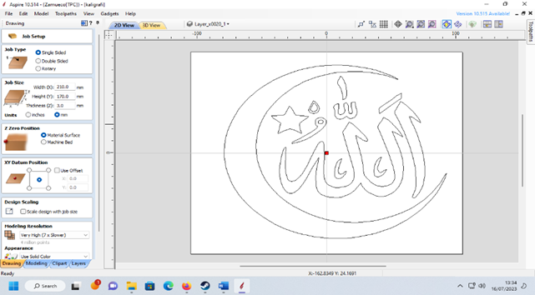
Gambar 3.1 Tampilan Aspire 9.5

  - GRBL
Software GRBL adaalah software yang bisaa dgunakan pada mesin CNC untuk melakukan pengukiran dengan immport G-code melalui koomputer. GRBL control juga bisa digunakan untuk melakulan kalibrasi pada mesin CNC seperti arah gerak sumbu, jarak sumbu, kecepatan sumbu, spindle speed, feedratee, depth cut, dan lain – lain berfungsi untuk Menjalankaan Mesin CNC dengan memasukan file desain berupa G – Code dari software Aspire Vetric.

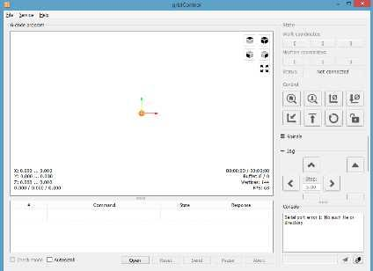
Gambar 3.2 Tampilan GRBL

  - Metode Analisis Data
Peengumpulan data dilaksanakan pada saat pengujian Variabel berapa lama proses untuk di ujii coba, dengan menggunakan Kedalaman yang berbeda. Saat uji coba, mulailah tahaap demi taahap diilakukan sesuai dengan tingkat variasi yang akan di teliti. Kemudian cataat hasil dari tiap – tiap vaariasi yang akan diujikan untuk dihitung ditahap seleanjutnya. dalam pengukuran benda kerja 6 kali pengukiran dengan kedalaaman 1 mm deengan melakukan eksperimen bermula dari pembuatan desaiin benda kerja deengan seesuai ukuran yang tentukan dan diilanjutkan dengan membuaat toolpath dengaan profile dan pocket. Perancangan produk dan baagian – bagiannya tersebut dibuat dengan menggunakan Aspire Vetric 9.5. Setelaah rancangan desain selesai maka langkah selanjutnya Sesuai dengan pembaatasan masalah, beenda uji cooba yang akan dilaksanakan dalaam pemesinaan yaitu, kedalaman (Dept Cut) Setelah rancangan gambar sudah dibuat makaa langkah selanjutnya mengaplikasikannya pada mesin CNC router 3018. Kedalamaan pemakanan adalah jarak permukaan yang sudah dipotong dengaan permukaan yang belum dipotong. Tebal pemakanan dapat dipiliih berdasarkan material benda kerja, pisau/pahat yang digunakan, mesin, dan kecepatan potong. Semakiin tinggi kecepatan pemakanan, maka pahat yang digunakan semakin kecil diameeternya dan keedalaman pemakanan pada benda kerja menjadi kecil.
Didalam penelitian ini mengguunakan, dan ukuran mata paahat end mill 2 mm. Serta menentukan kecepatan pemakan dengan kedalaman pemakanan 1 mm. Dengan menggunakan metode Analisa yang akan digunakan yaitu sebagai berikut:

- Feed Rate (Kecepatan Pemakan )

Kecepatan pemakanan (feed rate) adalah jarak tempuh gerak maju pisau/bendakerja dalam satuan millimeter permenit atau feet permenit. Pada kecepatan pemakanan,f adalah gerak maju alat potong/benda kerjadalam (n) putaran benda kerja/pisau per menit. Selain istilah kecepatan potong, terdapat juga istilah kecepatan pemakanan (feedrate). Dengan demikian rumus kecepatan pemakanan (feed rate) adalah Rumus Kecepatan Pemakan : $Vf=n x fz x zn$
Dimana : Vf = Kecepatan Pemakan (mm/menit)
n = Kecepatan Putaran spindle speed (mm)
fz = feed per gigi ( mm)
zn = jumlah mata pisau
- Perhitungan Perbandingan waktu permesinan dengan Stopwatch
Dibawah ini ada tabel nilai Perbandingan waaktu Sesuaai Kedalaman yang sudah ditentukan dengan menggunakan Kecepatan Pemakan sebagai berikut :
Tabel 2. 2 Perhitungan Perbandingan waktu Permesinan

NO. | Kedalaman  (Dept Cut) | Waktu Permesinan Pada Simulasi GRBL | Waktu Permesinan pada Stopwatch | Selisih
1 | 1 mm

Untuk menentukan waktu pemakan pada permesinan menggunakan rumus :
Waktu permesinan : $Tm=\frac{L}{F}$
Dimana : Tm : Waktu permesinan (menit)
L : Ukuran Bahan
F : Kecepatan Pemakan (m/menit)
.

Analisa Fungsional
Peneliitian ini Beerfungsi untuk mengeetahui bagaimana cara kerja mesin CNC router 3018 dan berapa lama prosees permesinan CNC router 3018 dengan menerapkan Kedalaman (Dept Cut) yaitu 1 mm dengan kedalamaan 3 mm untuk membandingkan waktu pengerjaan pembuatan lampu hias dengaan mesin CNC router 3018

Proses pembuatan
  - Penggunaan pembuatan produk deengan bahan akrilik dengan mesin CNC router 3018.
  - Menyiapkan baahan yang berupa Akrilik yang berukuran 260 mm x 160 mm .
  - Menyiapkan pisau atau maata pahat Endmill dengan diameter 2 mm
  - Menghubungkan Hardware yaituu Laptop atau Komputer ke Mesin CNC router 3018
  - Membuat desain menggunaakan Aspire Vetric 9.0 dan Merubah file menjadi file benuk G – Code
  - Memasang Benda Uji yaitu Akriilik pada Mesin CNC Router 3018.
  - Mengatur Kecepatan Spindel Speed, Feedraate, Dept Cut pada Software Aspire Vetric 9.5 dan memasang maata pisau Endmill 2 mm pada mesin CNC untuk melakukan proses roughing.
  - Melaksanakan proses permesinaan sesuai dengan desain benda kerja yang telah dibuat dengan software Corel Draw dan Aspire Vetric.
  - Mengirim Perintah pada Mesin berupa G-Code dengan Software GRBL untuk menjalankan mesin CNC router 3018
  - Mengirim Perintah pada Mesin berupa G-Code dengan Software GRBL untuk menjalankan mesin CNC router 3018.
  - Proses uji Pembuatan Produk ukir dengan bahan Akrilik .
  - Mengukur hasil benda uji bahan dengan kedalaman (Cut Dept) 1 mm menggunakan 6 kali pengukiran untuk menghasilkan hasil yang lebih halus.
  - Memasukan data hasil tersebut pada table yang telah dipersiapkan guna melihat hasil waktu yg lebih cepat saat proses pengerjaan.

  - Metode Alur Penelitian (Flow Chart)
Selesai
Tahap lanjut desain produk menggunakan Software Aspire Vetric 9.5
Pembuatan gambar / desain produk menggunakan Software Corel Draw x7
MULAI
Pengaplikasian dari Aspire ke Software GRBL
Proses Pembuatan Produk Lampu Tidur Menggunakan Mesin CNC
Parameter pemesinan sesuai?
Produk tidak cacat ?
Pemasangan benda kerja akrilik & settingan mesin
Analisis desain & finishing
G - CODE
TIDAK
TIDAK

